教育は
未来へつなぐ
希望の輪

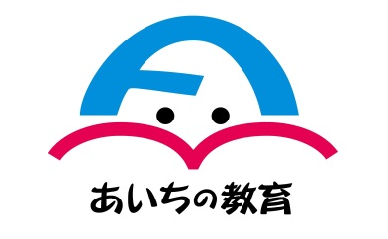
2022年７月

保護者の皆様

愛知県教育委員会

学校生活におけるマスクの着用について

梅雨が明けて気温や湿度の高い日が増え、熱中症のリスクが一層高まっています。
熱中症のリスクは命に関わる重大なものですので、夏季においては、感染防止対策よりも熱中症対策を優先する必要があります。
そのため、学校生活におけるマスクの着用について、次のような対応をしています。

○ 運動時や、登下校で屋外にいるときは、特に熱中症のリスクが高いため、マスクを外すよう指導しています。
○ 人との距離（２ｍ以上を目安）がとれて会話をほとんどしない場合は、マスクを着用する必要はないことを伝えています。
○ 空調の効いた教室内など熱中症のリスクが低い場所で、人との距離がとれないときは、感染防止のため、マスクを着用するよう指導しています。
○ 体調などの理由で、マスクを着け続けることが難しい、またはマスクを外すことができない児童生徒に対しては、それぞれの事情に応じて配慮しています。

ご家庭においても、熱中症防止の観点から、マスクが必要ない場面では外すようお子様に促していただくなど、ご協力をお願いいたします。

